**Delprov 2 (3 hp) Användarcentrerad design ID404F**

Namn: FREDRIK LARSSON

**Del A**

**ANVÄNDARCENTRERADE DESIGNPROCESSEN**

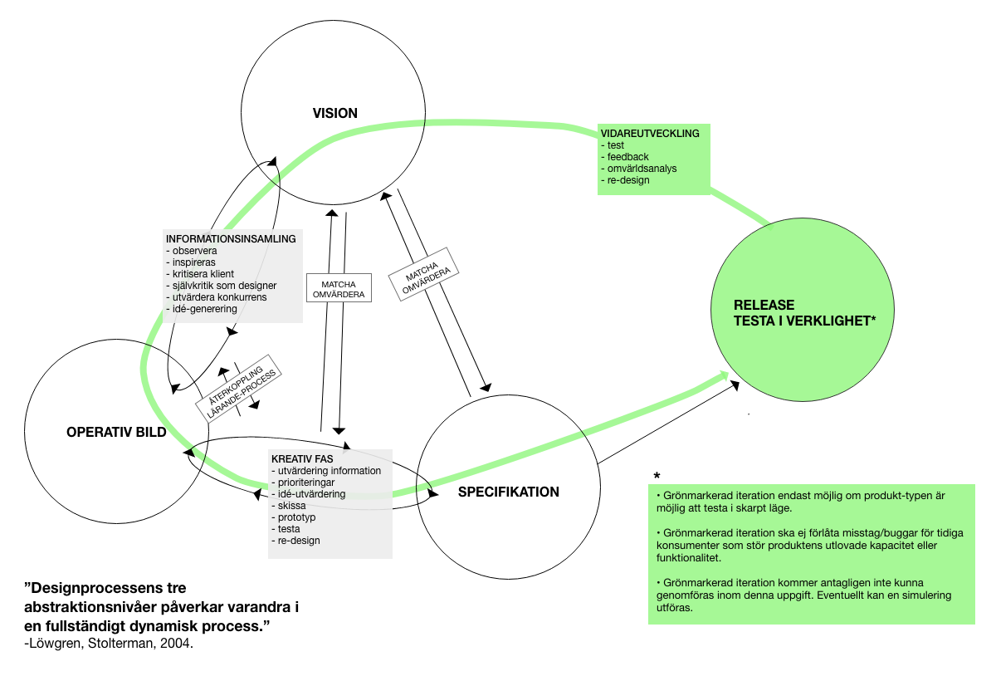

Bild 1. Illustration av design av designprocess.

**ANVÄNDNINGSSAMMANHANGET/BRUKSSITUATIONEN:**

Bankkunder som vill sälja delar eller hela innehavet av sparande i fonder. Jag utgår från scenariot att fonderna säljs med anledning att användaren behöver likviderna brådskande baserat på antagandet att en konventionellt använder sparformen fonder för ett långsiktigt sparande med ett tydligt mål. Detta utförs i bankappen på en telefon, den emotionella situtionen hos användaren kan vara stressad.

**ANVÄNDAREN:**

*Jenny, frilansande fotograf.* Kvinna, singel, 38 år uppvuxen och boende i Sverige. Egenföretagare med kortare frilansuppdrag som journalist, arbetar ofta på resande fot såväl utomlands som inrikes. En livsstil som ger en mindre trygg ekonomisk situation, svårt med långsiktiga ekonomiska planer då arbetsbrist kan uppstå och buffertar ofta töms. Efter en längre tid utan en lugn tillvaro på en och samma plats börjar med åldern en längtan efter en lugnare och tryggare tillvaro uppstå. För att etablera en sådan krävs ett grundkapital och därav behovet att spara pengar.

**ARTEFAKTEN:**

Hantering vid försäljning av fonder i Swedbanks bank-app är en funktion under menyvalet “spara och placera”. Det är en liten del av applikationens stora omfång. I den kan bankens kunder hantera det mesta vad gäller privatekonomi (jag kan endast belysa produkten för privatpersoner, även om den även stödjer företagskonton) som betalningar, tjänster och sparande. Möjliga användare kan ha väldigt olika bakgrund, referenser och kunskaper. Flödet som jag kommer att ta en närmare titt på syns nedan i form av skärmdumpar, det är stegen för att sälja fonder.

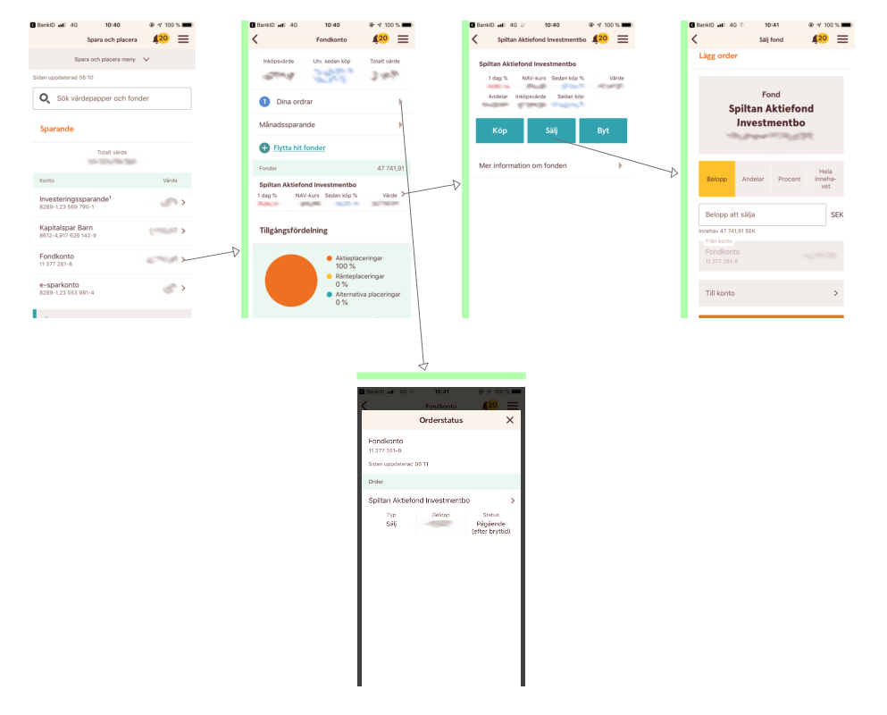

Bild 2. Illustration av flöde vid försäljning av fonder i Swedbanks bank-app.

1 bättre info i ui - hjälpfunktioner / guider / inspiration -DISCOVERABILITY?

2 snabbare överföring genom att systemet kalkerar en säker summa som korrigeras senare - ta bort steg tre och lägg det direkt i listningen i steg 2 - FEEDBACK / CONCEPTUAL MODEL ?

3 Göra klickbara ytor lättare att förstå med grafisk design och copy -SIGNIFIERS

Dokumentera tre gränssnittsförslag med gestaltning och argumentation max 2 sidor per förslag:

Utifrån användningssammanhanget och användaren, designa tre (3) nya, olika, **unika** förslag till användargränssnitt till artefakten. Det vill säga, modifiera artefaktens användargränssnitt för att bättre passa användningssammanhang och användare. **Vart och ett av respektive gränssnittsförslag skall designas utifrån en (1) unik designprincip enligt (Norman 2013).** Det vill säga, de tre (3) olika gränssnittsförslagen skall designas utifrån tre (3) olika designprinciper enligt Norman.

☐ Gestalta respektive gränssnittsförslag. Använd till de tre gränssnittsförslagen totalt minst två (2) olika gestaltningsformer, tex skisser, fotografier, digitalt framtagna bilder, mockups, el dyl. Eventuella beskrivande texter ska vara tydliga och korta.

**DISCOVERABILITY**

**GESTALTNING**

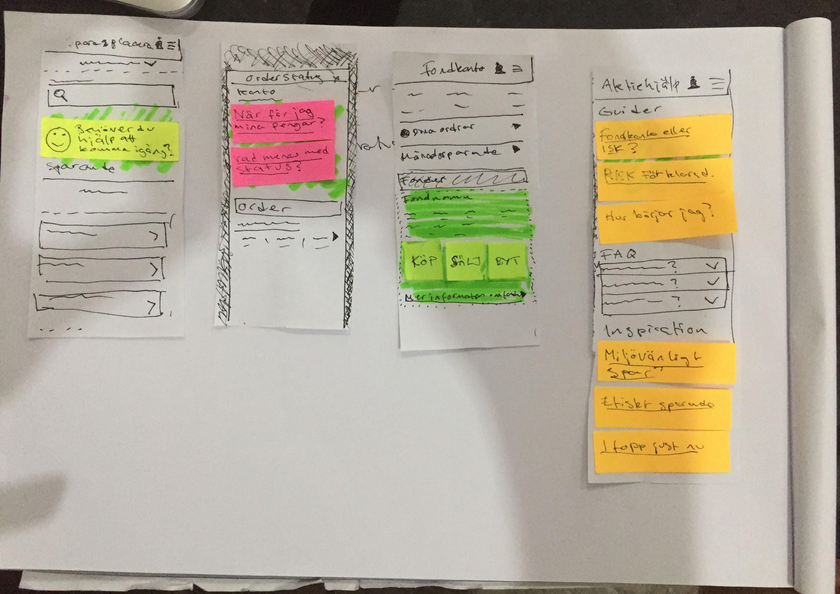

**ARGUMENTATION**

Argumentera för val av designprincip och hur/varför detta förslag är bättre för användaren.

**FEEDBACK**

**GESTALTNING**

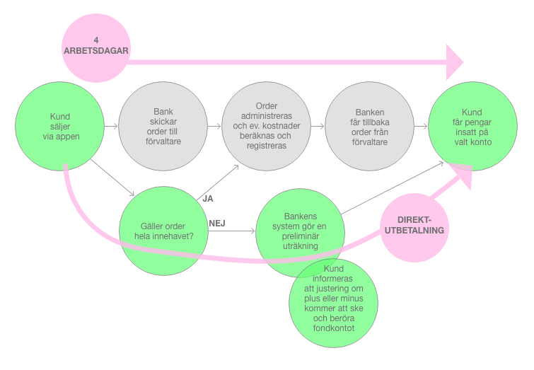

**ARGUMENTATION**

Argumentera för val av designprincip och hur/varför detta förslag är bättre för användaren.

**SIGNIFIERS**

**GESTALTNING**

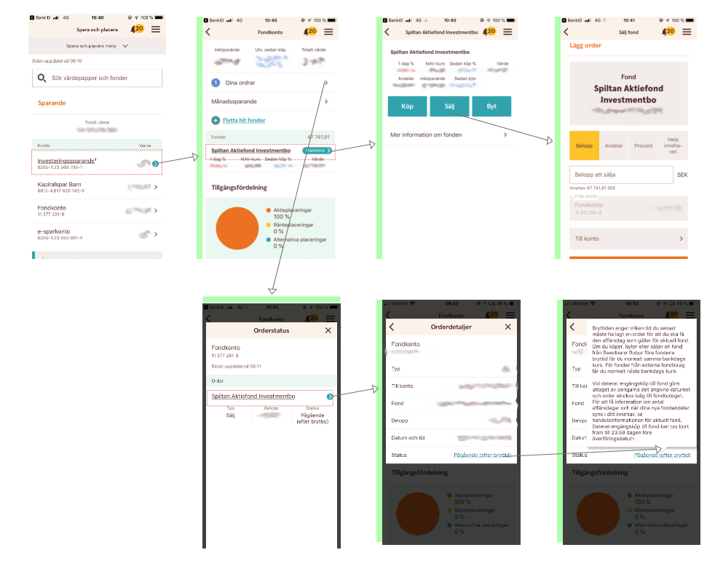

**ARGUMENTATION**

fdfdf

Argumentera för val av designprincip och hur/varför detta förslag är bättre för användaren.

**Del B**

Dokumentera tre exempel på lärandebehov inom interaktionsdesign:

EXEMPEL 1

EXEMPEL 2

EXEMPEL 3

**Källförteckning**

Norman, Donald A. (2013). The Design of Everyday Things.

Arvola, Mattias. (2014). Interaktionsdesign och UX – om att skapa en god användarupplevelse.

Löwgren, Jonas & Stolterman, Erik. (2004), Design av informationsteknik : materialet utan egenskaper. 2 upplagan.